**РАЗВИВАЮЩАЯ ОБРАЗОВАТЕЛЬНАЯ**

**ПРЕДМЕТНО-ПРОСТРАНСТВЕННАЯ СРЕДА**

Дети проводят в детском саду большую часть времени. Поэтому окружающая среда должна отвечать их интересам, развивать, давать возможность свободно играть и общаться со сверстниками, развивать индивидуальность каждого ребенка. Она должна быть комфортной, уютной, рационально организованной, наполненной разными познавательными и игровыми материалами.

Одной из основных задач считается обогащение среды такими элементами, которые бы стимулировали познавательную, речевую, игровую активность детей. Развитие познавательно-речевых способностей – это одна из главных задач дошкольного образования.

В средней группе «Почемучки» обновилась развивающая образовательная предметно-пространственная среда: «ЦЕНТР МАТЕМАТИЧЕСКОГО РАЗВИТИЯ», «ЦЕНТР МУЗЫКАЛЬНОГО РАЗВИТИЯ», «ЦЕНТР ЗДОРОВЬЯ», ЦЕНР «КАЖДЫЙ РЕБЁНОК ИМЕЕТ ПРАВО».

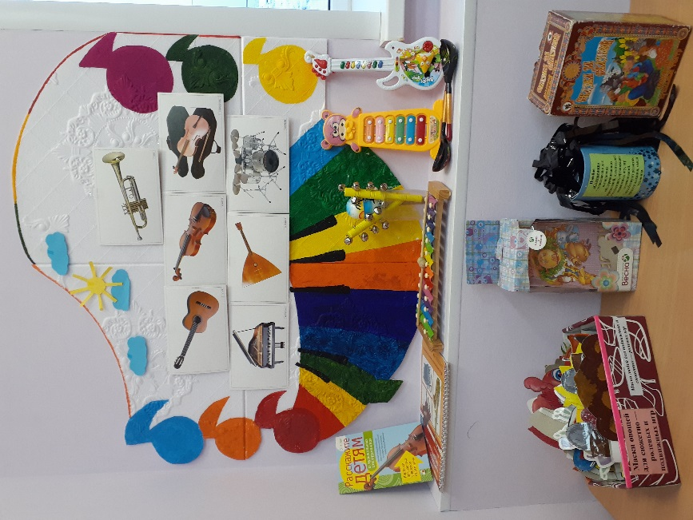 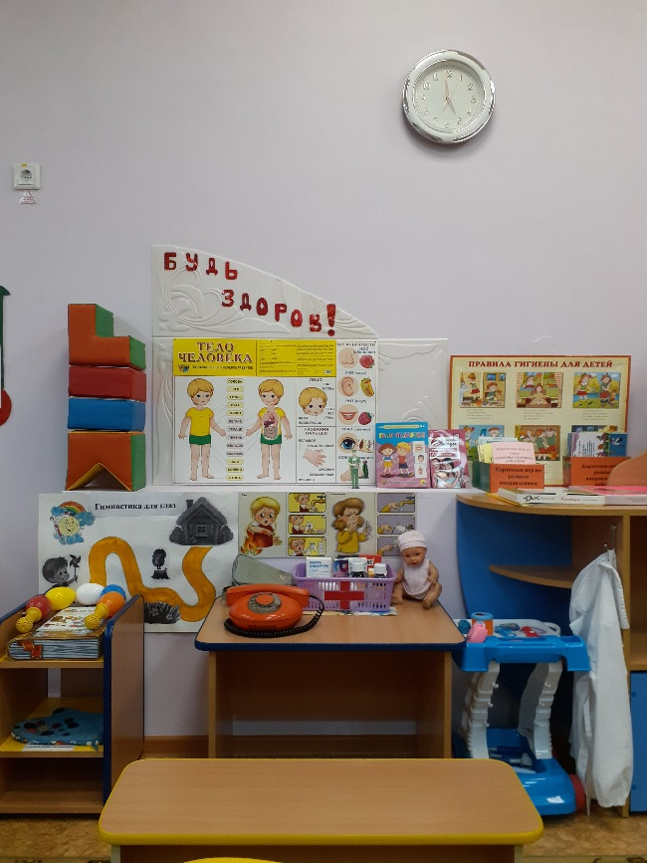

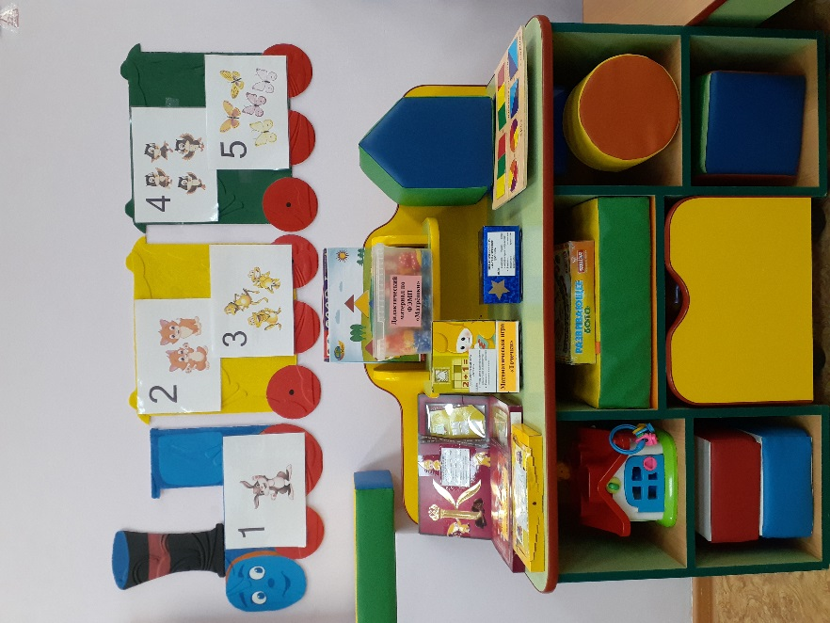 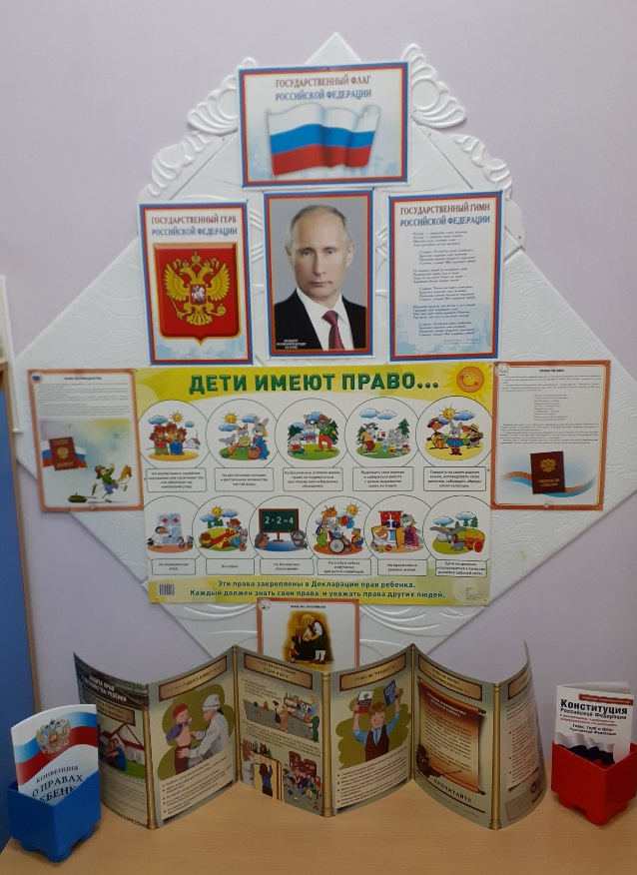

***Юлия Баранова, воспитатель***